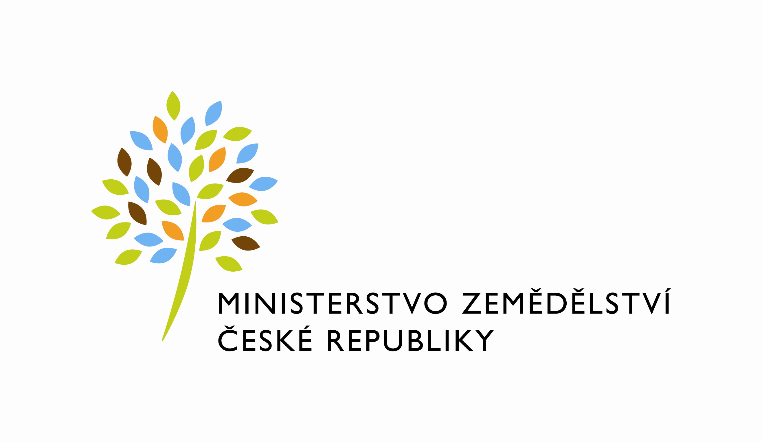

Kompletní zadávací dokumentace k veřejné zakázce „Služby ICT provozu MZe 2011“ s č.j. 28791/2010-10000 je k vyzvednutí na adrese administrátora veřejné zakázky:

ROWAN LEGAL, advokátní kancelář s.r.o.
Na Pankráci 1683/127
140 00 Praha 4

